Qualifikationsverfahren
Beispielserie
Landwirtin / Landwirt Bio EFZ
Berufskenntnisse mündlich
Bereich: Pflanzenbau Bio (ergänzt durch Pflanzenbau 2)
Positionsnote: LWB_A_Pflanzenbau2_o

KAndidatenvorlage

Vorgaben

Die mündliche Prüfung dauert pro Bereich 20 Minuten und besteht aus je drei Aufgaben.
Für jede Prüfung werden 20 Minuten Vorbereitungszeit gewährt.

• Aus der nachfolgenden Zusammenstellung sind pro Prüfung 1 - 2 Aufgaben Bio von unterschiedlichen Richtzielen auszuwählen.
Zudem werden 1 - 2 Aufgaben aus unterschiedlichen Teilgebieten aus der Sammlung mündlicher Aufgaben für den Beruf Landwirt EFZ, Bereich Pflanzenbau2, ausgewählt. Dabei soll darauf geachtet werden, dass die drei ausgewählten Aufgaben ein möglichst breites Themenfeld abdecken.

• Die Richtzeit für die Beantwortung einer Aufgabe ist ca. 6-7 Minuten.

• Bei Bedarf können durch die Experten Zusatzfragen gestellt werden, welche auf dem Protokollblatt vermerkt werden.

• Die Experten erhalten nebst der erwarteten Antwortstruktur ein leeres Protokollblatt, auf welchem Gesprächsverlauf, Kommentare, Teilnoten sowie gegebenenfalls Zusatzfragen festgehalten werden.

• Jede Aufgabe wird mit einer Teilnote von 1 bis 6 bewertet. Die Prüfungsnote ergibt sich aus dem Durchschnitt der drei Teilnoten mit Rundung auf halbe Noten.

• Zum Lösen der Aufgaben sind entsprechend der Aufgaben, die nötigen Hilfsmittel bereit zu stellen.

Achtung: Diese sind Beispielfragen. Für das nächste QV könnten neue Fragen gestellt werden

Erarbeitet durch: Arbeitsgruppe OdA AgriAliForm
Herausgeber: SDBB, Abteilung Qualifikationsverfahren, Bern

Inhalt

1. Gesunderhaltung der Kulturen im Biolandbau | RiZi: A14.2 3
2. Direkte Massnahmen gegen Schaderreger | RiZi A7.1.4, A7.1.5 4
3. Nährstoffversorgung im Bio-Ackerbau | RiZi A5.3.3 5
4. Organische Substanz und Bodenfruchtbarkeit | RiZi A1.3.1, A1.5 6
5. Flach wenden, tief lockern | RiZi A1.4.3.1 7
6. Besonderheit der Bio-Pflanzenzucht | RiZi A14.4 8
7. Zuchtziele in der Bio-Pflanzenzucht | RiZi A14.4 9
8. Vermarktung pflanzlicher Bio-Produkte | RiZi A14.5 10
9. Markt für pflanzliche Bio-Produkte | RiZi A14.5.2 11
10. Mineralische Pflanzennährstoffe verfügbar machen | RiZi A4.4.7, A14.3 12
11. Fruchtfolge | RiZi A4.1., A4.1.4 13
12. Unkrautregulierung | RiZi A7.4.4, A7.4.5 14
13. Futterbau im Bio-Betrieb | RiZi A1.5.2, A8.2.1 15
14. Einsatz von Nützlingen | RiZi A7.2.1, A7.2.2 16
15. Futterkonservierung | RiZi A8.3.1, A11.1.3 17
16. Naturfutterbau | RiZi A14.2.3, A8.2.1 18
17. Gesunder Boden erhalten und fördern | RiZi A1.5.4 19
18. Mischkulturen | RiZi A4.1.6, A14.3.1 20
19. Nebeneffekte der Düngung vermindern | RiZi A14.3.5 21

Gesunderhaltung der Kulturen im Biolandbau | RiZi: A14.2
Aufgabe
Ansprechende Erträge lassen sich nur mit gesunden Kulturpflanzen erzielen. Der Einsatz von Hilfsmitteln ist im Biolandbau eingeschränkt. Die Gesunderhaltung der Kulturpflanze ist daher oberstes Ziel.
- Wodurch kann die Gesundheit unserer Kulturpflanzen beeinträchtigt werden? Erläutern Sie anhand von fünf konkreten Beispielen und begründen Sie diese.
- Welche Massnahmen zur Gesunderhaltung der Pflanzen im Biolandbau wenden Sie an?
- Welchen Schaderreger erkennen Sie auf dem Bild? Welche Möglichkeiten haben Sie im Biolandbau zur Regulierung dieses Schaderregers? Beurteilen Sie Ihren Lösungsvorschlag.
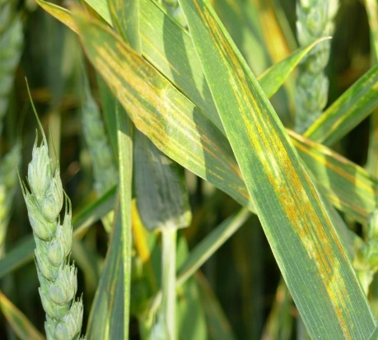

Direkte Massnahmen gegen Schaderreger | RiZi A7.1.4, A7.1.5
Aufgabe
Neben vorbeugenden Massnahmen gegen Schaderreger gibt es auch im Biolandbau einige Möglichkeiten zur direkten Regulierung.
- Beschreiben Sie den Einsatz und die Funktion von drei im Biolandbau zugelassenen Massnahmen zur direkten Regulation von Schaderregern im Pflanzenbau.
- Wie unterscheiden sich die im Biolandbau zugelassenen Hilfsstoffe von konventionell chemischem Pflanzenschutz?
- Nennen Sie mindestens einen bedeutenden Schaderreger im Bio-Ackerbau, bei dem es wünschenswert wäre, dass eine direkte Regulierung entwickelt wird, und begründen Sie.

Nährstoffversorgung im Bio-Ackerbau | RiZi A5.3.3
Aufgabe
Im Biolandbau sind chemisch-synthetische Dünger (Kunstdünger) nicht zugelassen. Das Düngen einer Kultur gemäss Bedarf (Düngungsnorm) ist mit organischen Düngern oft nicht möglich.
- Was ist bei der Düngung und Pflanzenernährung mit organischen Düngern besonders zu berücksichtigen, damit die vorhandenen Nährstoffe effizient verfügbar werden? Nennen und erklären Sie mindestens vier Massnahmen.
- Fruchtfolge Kunstwiese, Kunstwiese, Winterweizen, Silomais, Ackerbohnen-Hafer-Mischung, Zwischenfutter, Kartoffeln, Dinkel. Wo setzen Sie weshalb welche Dünger ein?

Organische Substanz und Bodenfruchtbarkeit | RiZi A1.3.1, A1.5
Aufgabe
Im Biolandbau hat die organische Substanz im Boden grosse Bedeutung.
- Beschreiben Sie den Begriff Humus und erklären Sie wichtige Eigenschaften.
- Beschreiben Sie in der folgenden Fruchtfolge, welche der aufgeführten Kulturen humusaufbauend (+) respektive humusabbauend (-) sind: 1 Kleegras / 2 Kleegras / 3 Kleegras / 4 Silomais / 5 Winterweizen mit Kleegrasuntersaat / 6 Kleegras / 7 Kartoffel / 8 Gerste. Wie wirkt sich diese Fruchtfolge auf den Humushaushalt aus?
- Wie können Sie den Humusgehalt eines Bodens abschätzen?

Flach wenden, tief lockern | RiZi A1.4.3.1
Aufgabe
Der Grundsatz der Bodenbearbeitung im Biolandbau lautet: "flach wenden, tief lockern".
- Begründen Sie diese Strategie!
- Welche Geräte setzen Sie ein, um die Strategie umzusetzen?
Nennen Sie 3 Möglichkeiten mit Begründung.
- Kann diese Strategie auch auf schweren (tonhaltigen) Böden umgesetzt werden?
Begründen Sie Ihre Antwort!

Besonderheit der Bio-Pflanzenzucht | RiZi A14.4
Aufgabe
Bei der Pflanzenzucht im Biolandbau dürfen nicht alle Möglichkeiten ausgenützt werden.
- Im Biolandbau wird auf den Anbau gentechnisch veränderter Pflanzen verzichtet. Erklären Sie mindestens zwei Argumente, die für einen solchen Verzicht sprechen.
- Welche Folgen hätte die Bewilligung von GVO-veränderten Pflanzen in der Schweiz für den Biolandbau?
- Was verstehen Sie unter einer "Hofsorte?" Nennen Sie die Vor- und Nachteile einer Hofsorte.

Zuchtziele in der Bio-Pflanzenzucht | RiZi A14.4
Aufgabe
Die Bio-Pflanzenzucht verfolgt verschiedene wichtige Zuchtziele als wesentlicher Faktor des Biolandbaus.
- Nennen Sie vier spezifische Zuchtziele in der Bio-Pflanzenzucht und erläutern Sie diese mit je einem Beispiel.
Wo sehen Sie die Hauptunterschiede zur konventionellen Pflanzenzucht?
- Wählen Sie mit der FiBL-Sortenliste eine geeignete Silomais-Sorte und erklären Sie ihre Wahl.
Auf welche Eigenschaften achten Sie, wenn Sie eine Bio-Maissorte auswählen?

Hilfsmittel: FiBL-Sortenliste Mais

Vermarktung pflanzlicher Bio-Produkte | RiZi A14.5
Aufgabe
Sie stehen vor der Umstellung auf Biolandbau und planen die Vermarktung Ihrer pflanzlichen Produkte.
- Welche Ackerkulturen sind im ersten Umstellungsjahr auf Ihrem bewässerungsfähigen, ebenen Land verkäuflich und damit anbauwürdig?
- Sie führten schon bisher einen Hofladen mit eigenen Produkten und solchen von einem konventionellen Nachbarbetrieb. Nun fragen Sie sich, wie Sie Ihre eigenen Produkte während der Bio-Umstellung deklarieren müssen, und ob Sie weiterhin vom konventionellen Nachbarbetrieb Produkte anbieten dürfen. Wo suchen Sie nach Antworten auf diese Fragen?
- Welche Überlegungen machen Sie sich zur Preisgestaltung beim Übergang zur Bio-Produktion?

Markt für pflanzliche Bio-Produkte | RiZi A14.5.2
Aufgabe
Beim Besuch eines ausländischen Touristen auf Ihrem Bio-Hof möchte dieser mehr über den schweizerischen Bio-Markt wissen. Er fragt Sie:
- Wie werden pflanzenbauliche Bio-Produkte im Lebensmittelhandel vermarktet? Erklären Sie ihm am Beispiel von zwei verschiedenen Produkten deren Absatzwege bis zum Endkonsumenten.
- Welches sind die wichtigsten Labels für die Vermarktung von Bio-Produkten? Ordnen Sie diese in der Reihenfolge ihrer mengenmässigen Bedeutung.
- Migros ist Lizenznehmer bei Bio Suisse und zeichnet seine Produkte neben der Knospe mit einem eigenen Bio-Label aus. Nennen Sie zwei Unterschiede zwischen Migros Bio-Produkten mit und ohne Knospe-Logo.

Mineralische Pflanzennährstoffe verfügbar machen | RiZi A4.4.7, A14.3
Aufgabe
Sie möchten zukünftig weniger organische Düngemittel zukaufen und überlegen sich Alternativen.
- Wie werden Mineralische Nährstoffe aus der anorganischen Substanz im Boden pflanzenverfügbar gemacht?
- Was sind Mykorrhizapilze und welche Rolle spielen sie bei der Nährstoffmobilisierung?
- Aus welchen Gründen ist der Anbau von Leguminosen sinnvoll?
- Dürfen anorganische Handelsdünger im Biolandbau eingesetzt werden?

Fruchtfolge | RiZi A4.1., A4.1.4
Aufgabe
Sie planen die Fruchtfolge Ihres biologischen Ackerbaubetriebes.
- Welche Vorschrift bezüglich Fruchtfolge gibt es nur im Biolandbau und im ÖLN nicht?
- Welche ackerbaulichen Vorteile bringt diese Vorschrift? Gibt es auch Nachteile?
- Folgende Fruchtfolge ist gegeben: Kunstwiese, Winterweizen, Kartoffeln, Silomais, Winterweizen.
Nennen Sie mögliche Probleme und erklären Sie, wie Sie die Fruchtfolge verbessern. Begründen Sie Ihren Lösungsvorschlag.

Unkrautregulierung | RiZi A7.4.4, A7.4.5
Aufgabe
Die Unkrautregulierung im Biolandbau ist gezielt und langfristig zu planen.
- Nennen Sie drei Beispiele der vorbeugenden Unkrautregulierung und erklären Sie diese.
- Wie erfolgt die direkte Unkrautregulierung im Getreidebau? Auf was ist dabei zu achten?
- Zeigen Sie am Modell der Entwicklungsstadien von Mais mögliche Unkrautregulierungsmassnahmen auf. Zeigen Sie, wann welche Massnahme oder Gerätewahl erfolgen könnte. Was genau soll damit erreicht werden?
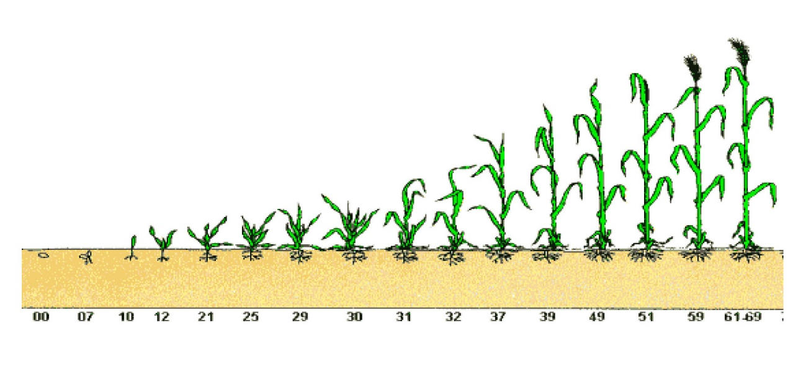

Futterbau im Bio-Betrieb | RiZi A1.5.2, A8.2.1
Aufgabe
Sie haben Besuch von Agronomie-Studierenden auf Ihrem Betrieb, welchen Sie den Futteranbau im Bio-Betrieb erläutern.
- Welches sind die wesentlichen Einschränkungen im Futterbau eines Bio-Betriebes gegenüber einem konventionellen Betrieb?
- Wie kann man trotz diesen Einschränkungen Erfolg im biologischen Futterbau haben? Zeigen Sie auf, mit welchen Massnahmen Sie diesen Einschränkungen begegnen.
- Durch das RAUS-Obligatorium wird das Weiden gefördert. Erklären Sie Vor- und Nachteile eines sehr hohen Weideanteils (mehr als 80% der Tagesration) bei einer Milchkuhherde in Bezug auf den Pflanzenbau.

Einsatz von Nützlingen | RiZi A7.2.1, A7.2.2
Aufgabe
Eine Methode zur Bekämpfung von Schaderregern ist der Einsatz von Nützlingen.
- Wie bekämpfen Nützlinge Schaderreger, welche natürlichen Verhalten machen wir uns dabei zu Nutzen? Beschreiben Sie diese anhand von drei unterschiedlichen Beispielen.
- Nennen Sie 6 Massnahmen, mit denen Sie Nützlinge in der Umwelt fördern können, und erklären Sie, auf welche Weise die jeweilige Massnahme wirkt.

Futterkonservierung | RiZi A8.3.1, A11.1.3
Aufgabe
Auf Ihrem Bio-Betrieb mit Heumilch auf 450 m ü. M. brauchen Sie die intensiv nutzbaren Naturwiesen als Weidefläche. Das Winterfutter gewinnen Sie hauptsächlich von der Ackerfläche (Kunstwiesen, Mais, Zwischenfutter) als Heu/Emd und Trockenwürfel. Auf der Ackerfläche haben Sie eine Kunstwiese mit zwei Hauptnutzungsjahren und ein überwinterndes Zwischenfutter nach Getreide und vor Mais. Für den Ackerbau erwarten Sie eine hohe N-Fixierung der Begrünungen.
- Wählen Sie eine Kunstwiesen- und eine Zwischenfuttermischung aus und begründen Sie die Wahl.
- Beschreiben Sie Ihr Vorgehen bei der Dürrfutterbereitung.

Hilfsmittel
Katalog Standardmischungen für den Futterbau

Naturfutterbau | RiZi A14.2.3, A8.2.1
Aufgabe
Auf einem Bio-Betrieb mit Naturfutterbau und Milchwirtschaft im Hügelgebiet mit Flächen zwischen 600 und 700 m ü. M. läuft die Produktion rund mit Ausnahme von zwei Problemflächen.
- In einer kupierten Mähweide ist die Blackendichte sehr hoch, stellenweise 3-4 Pflanzen/m2. Machen Sie Vorschläge zur Sanierung dieser Fläche von 1.5 ha.
- In einer mittelintensiv genutzten, hof-fernen Wiese nimmt der scharfe Hahnenfuss von Jahr zu Jahr zu. Mittlerweile bedeckt er auf der 2 ha grossen, fast ebenen Fläche schon etwa 20%. Wie können Sie diesen Wiesenbestand verbessern und den scharfen Hahnenfuss zurückdrängen?

Gesunder Boden erhalten und fördern | RiZi A1.5.4
Aufgabe
Der Boden mit all seinen Bestandteilen erfüllt eine wichtige Funktion im Biolandbau. Die Bodenbildung ist ein fortlaufender Prozess.
- Beschreiben Sie ein gut strukturiertes Bodengefüge.
- Weshalb ist ein gut strukturiertes Bodengefüge im Pflanzenbau wichtig?
- Wie kann erreicht werden, dass der Boden stabil und biologisch aktiv ist?
- Nennen Sie ein konkretes Bodenlebewesen, welches eine grosse Bedeutung im Biolandbau hat, und erklären Sie anhand von Beispielen, wie dieses gefördert werden kann.

Mischkulturen | RiZi A4.1.6, A14.3.1
Aufgabe
Der Mischkulturen-Anbau bestehend aus Leguminosen und Getreide hat sich in den letzten Jahren vor allem im Biolandbau verbreitet.
- Nennen Sie jeweils vier Vor- und Nachteile von Mischkulturen mit Leguminosen und Getreide.
- Welche Unterschiede gibt es beim Anbau einer Mischkultur im Vergleich zum Einzelanbau?
- Auf welche Betriebe passt der Anbau von Mischkulturen mit Futterkörnerleguminosen? Und warum ist das so? Nennen Sie verschiedene Beispiele.

Nebeneffekte der Düngung vermindern | RiZi A14.3.5
Aufgabe
Durch die Ernährung der Kulturpflanzen entstehen auch im Biolandbau negative Nebeneffekte.
- Schildern Sie solche Effekte auf Boden, Luft und Wasser.
- Welche zusätzlichen Auswirkungen können Sie auf die Umwelt und den Menschen ableiten?
- Wie können diese negativen Auswirkungen im Biolandbau vermieden werden?

